الأسبوع السادس

فصائل الدم
Blood Types

تجربة : الكشف عن نوع فصيلة الدم :

1-أدوات الكشف عن فصائل الدم : A-B-O-AB و عامل Rh .
- بطاقة اختبار نوع فصيلة الدم EldonCard : وهي بطاقة تحتوي على أربع حلقات : حلقة (1) تحتوي على مضادات A ، حلقة (2) تحتوي على مضادات B ، حلقة (3) تحتوي على مضادات D (وهذا الرمز يشير لمضادات عامل Rh ) ،والحلقة (4) تعمل كعامل ضابط في التجربة ولا تحتوي على شيء .
  - يتم صنع البطاقة بعمل ورقة صغيرة توضع تحت الشريحة الزجاجية ، يرسم فيها أربعة دواشر (A - B - D - ..).
  - تستخدم محاليل مضادات فصائل الدم anti-sera وهي عبارة عن محاليل استخرجت من الخلايا المناعية ، وتعرف المحاليل بألوانها :
    - المحلول الأزرق anti-A توضع قطرة في الدائرة A
    - المحلول الأصفر anti-B توضع قطرة في الدائرة B
    - المحلول الأبيض Anti-Rh توضع قطرة في الدائرة D
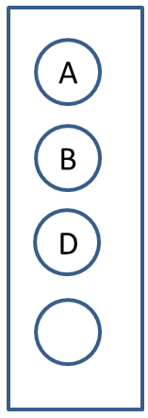

- مسحة طبية (كحولية)
- أداة وخز Lancet

2-إجراءات اختبار نوع فصيلة الدم :
يتم اتباع الخطوات التالية لاختبار نوع فصيلة دم شخص ما :
- توضع بطاقة تحديد فصيلة الدم على الطاولة ، ويجب أن يتم استخدامها بعد وضع قطرات المحاليل عليها خلال مدة لا تتجاوز 24 ساعة .
- إذا كانت المحاليل قد جفت على الشريحة فإنه يتم استثارتها بوضع قطرة ما في كل حلقة بواسطة مضخة الصغيرة .
- يتم استخدام أداة الوخز لأخذ قطرات من الدم من الإصبع بعد مسح الإصبع بالمسحة الكحولية .
- يتم وضع قطرة دم في كل حلقة .
- يتم تحريك البطاقة في اتجاهات مختلفة حتى لا يتخثر الدم بسبب الهواء وإنما يكون تخثره فقط نتيجة لوجود الأجسام المضادة على الحلقات .
- بعد ذلك توضع الورقة على الطاولة وبعد أن يجف الدم يتم تحديد نوع فصيلة الدم بمطابقة النتيجة على البطاقة مع أحد الصفوف الموجودة في الرسم البياني . فمثلا : إذا وجدت علامات تخثر للدم على الدائرة الأولى الخاصة بمضادات A والدائرة الثالثة الخاصة بمضادات Rh فهذا يعني أن فصيلة الدم A+ .

فصيلة الدم | ضابط مضاد Rh مضاد B مضادA
فصيلة دم O+  فصيلة دمO-  فصيلة دمA+  فصيلة دمA-  فصيلة دمB+  فصيلة دم B-  فصيلة دمAB+  فصيلة دمAB-  غير صحيح | 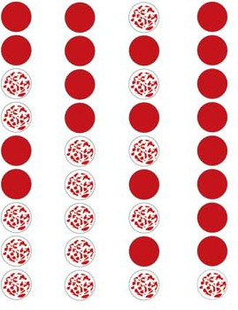

3-تحذيرات :
- يمنع استخدام أي أدوات لأكثر من شخص واحد ولأكثر من مرة واحدة مع نفس الشخص .
- تستخدم الأدوات في درجة حرارة الغرفة العادية .

4-ملحق :
رابط لمقطع فيديو يوضح خطوات وإجراءات النشاط :
https://www.youtube.com/watch?v=YbJn8e0BuKk

*مطلوب من الطالبة إحضار :
- مسحة طبية
- إحضار بطاقة الكشف عن فصائل الدم .(مثل النموذج الموجود في ص 1)
- طباعة هذه الورقة وإحضارها للمعمل .

